ЕКСПЕРТНА СИСТЕМА ОБРОБКИ ІНФОРМАЦІЇ ДЛЯ ПРИЙНЯТТЯ РІШЕНЬ ПІД ЧАС ДІАГНОСТИКИ ФІЗІОЛОГІЧНОГО СТАНУ ТВАРИН

Ю.В. Версаль
versal_uv@mail.ru
Кіровоградський національний технічний університет

Слабоструктурованість задачі діагностики фізіологічного стану тварин (ФСТ) є основною причиною виникнення труднощів при прийнятті адекватних діагностичних рішень в молочному тваринництві. Розвиток інформаційних технологій розширює можливості експертних систем (ЕС) для вирішення задач вказаного типу, надаючи можливість використання інформації, що включає як наукові знання, так і особистий досвід висококваліфікованих спеціалістів, які виступають в якості експертів.
Автором запропоновано ЕС обробки інформації для прийняття рішень під час діагностики ФСТ, побудовану на базі математичного апарату нечіткої логіки. ЇЇ структура приведена на рис. 1.
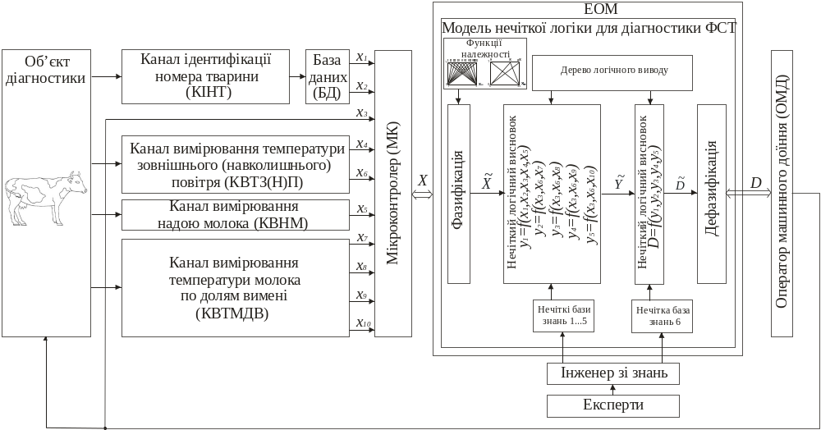
Рис. 1 Структура ЕС обробки інформації для прийняття рішень під час діагностики ФСТ
В процесі автоматизованого доїння під дією МК через інтерфейс зв’язку відбувається зчитування і подача на ЕОМ множини вхідних параметрів стану тварини Х, яка включає: дані з анамнезу тварини, що зберігаються в БД і видобуваються при активації КІНТ: х₁ - номер лактації, х₂ - тривалість лактації; дані, що вводяться ОМД: х₃ - час доби; дані з КВТЗ(Н)П: х₄ - температура зовнішнього повітря та х₆ - температура навколишнього повітря, дані з КВНМ: х₅ - разовий надій молока, дані з КВТМДВ: х₇…х₁₀ - температура молока з різних долей вимені.
На основі значень х₁…х₁₀ в ЕОМ реалізується модель нечіткої логіки для діагностики ФСТ в наступній послідовності. Після фазифікації Х з використанням апарату трикутних функцій належності та перетворення її на нечітку множину 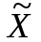, реалізується нечіткий логічний висновок по ієрархічній структурі, відображеній Деревом логічного виводу, і залежностям, описаним базами знань, що представляють сукупність експертних правил «ЯКЩО-ТО» (табл. 1), результатом якого є нечітка множина проміжних параметрів тварини 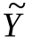: y₁ – продуктивність, y₂…y₅ – температурні показники по різним долям вимені, і діагнозів 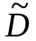. Після дефазифікації методом центра ваг чітке значення діагнозу ФСТ D через інтерфейс зв’язку подається ОМД.

Таблиця 1
ЯКЩО |  |  |  |  | ТО
у₁ | у₂ | у₃ | у₄ | у₅ | D
нормальна | нормальний | нормальний | нормальний | нормальний | здорова
знижена | високий | високий | високий | високий | статева охота
знижена | високий | високий | нормальний | нормальний | мастит

Роботу запропонованої системи перевірено на вибірці зі 180 тварин з верифікованими діагнозами. Встановлено, що адекватність рішень, прийнятих ЕС, становить 97 %.
Подальші дослідження планується спрямувати на розширення спектру функцій системи для прийняття оптимальних рішень під час управління процесом автоматизованого доїння.

